ПРАКТИЧНЕ ЗАНЯТТЯ № 29-30

(06.02.2021)

Тема: Виконання тренувальних вправ. Диктант.
Правопис складних слів.

Перевір себе!

Тема: Виконання тренувальних вправ. Диктант.

Вправа 1. Запишіть слова іншомовного походження і правильно вставте літери и та і, поясніть правопис слів.

Ф..нанси, економ..ка, такт..чний, д..пломант, рекомендац..йн..й, ..дент..чн..й, ор..г..нал, екв..валент, кред..т, гр..ф, л..нгв..ст..ка, ..нформат..ка, експер..мент, теор..я, каз..но, б..знесмен, р..тор..ка, д..ференц..йн..й, аналог..я, гарант..я, вар..ант, ..м..грац...я, еп..лог, ..люстрац..я, л..м..тувати, ф..ксувати, асоц..ац..я, акред..тац..я, маркет..нг, д..лер, л..з..нг, маг..стр, ауд..т, арб..траж, стат..ст..ка, естет..ка, еск..з, ст..ль, ф..рма, педагог..ка, юр..ст, ф..л..ал, с..стема, пер..од..ка, м..н..стр, к..ловат, кл..н..ка.

Вправа 2. Замініть українськими синонімами іншомовні слова. З двома словами складіть речення.

Журнал, тираж, резонанс, бар’єр, азарт, девіз, п’єдестал, пейзаж, візит, бюст, ін’єкція, експеримент, дефект.
Для довідок. Розголос, відвідини, погруддя, часопис, краєвид, запал, наклад, перепона, гасло, підніжжя, укол, дослід, хиба.
Вправа 3. Запишіть речення, вставте и та і в словах іншомовного походження.

В Асканію завезли б..зонів, майже цілком винищених за півстоліття на амер..канському конт..ненті (О. Гончар). Про ск..фів добре згадував Есх..л. Щоб перейняти дещо з мед..ц..ни, сам Г..ппократ у Ск..фії бував (Л.Костенко). Там, де ти колись ішла, тиха стежка зацвіла вечоровою мат..олою (Б. Олійник). Як же гарно! Глянь ти… Краплі падають з весла, наче д..аманти (В. Сосюра).

Вправа 4. «Коректор». Прочитайте слова, запишіть їх, виправивши допущені помилки.

Вол’єр, М’юнхен, павільон, амидопирін, кольє, сімфонія, премьєр, барельєф, тона, нето, бруто, ассистент, Великобрітанія, терраса.

Вправа 5. Спишіть, вставляючи, де потрібно, апостроф.

Прем..єра, грав..юра, нат..юрморт, р..юкзак, п..єдестал, манік..юр, п..юре, ад..ютант, п..юпітр, ф..юзеляж, б..юджет, кур..єр.
І. Критерії оцінювання (диктант)
Письмова робота оцінюється за 12-бальною шкалою. Мінімальна кількість балів, що зараховується як позитивний результат, дорівнює 4 балам. 12 – 4 бали – «зараховано», 3 і менше – «не зараховано».
12 балів – 0/0 помилок, відсутність виправлень, підчисток, дотримання полів.
11 балів – 1(негруба) помилка або виправлення.
10 балів – не більше 1 орфографічної або 1 пунктуаційної помилки, 2 виправлення.
9 балів – не більше 1 орфографічної або 1 пунктуаційної, 1 негруба помилки.
8 балів – не більше 3 орфографічних або пунктуаційних помилок.
7 балів – не більше 4 орфографічних або пунктуаційних помилки.
6 балів – не більше 5-6 помилок.
5 балів – не більше 7-8 помилок.
4 бали – не більше 9-10 помилок.
3 бали – 11-12 помилок у різних комбінаціях.
2 бали – 13-14 помилок у різних комбінаціях.
1 бал – 15 і більше помилок.
Помилка в одному повторювальному слові на одне правило зараховується як одна. Дві помилки на одне правило, але у різних словах, вважаються різними помилками.
Пропуск слова вважається як одна орфографічна помилка.
Три виправлення враховується як одна помилка.
Написання букв повинно відповідати нормам. При оцінюванні роботи виправляються, але не враховуються такі помилки: при передачі авторської пунктуації; при написанні слів, що відтворюють звуковий склад слова: докша замість дошка.
Виправлення мають бути охайними, зробленими власною ручкою.

ІІ. Диктант

Тримай зв’язок
Електро(н,нн)а пошта / або e-mail / дуже схожа на звичайну / тобто пап(е,и)рову / але значно швидша та зручніша. (З,С) часу винайд(е,и)(н,нн)я / а це були ші(с,ст)д(и,е)сяті роки м(е,и)нулого столі(т,тт)я / ця послуга дуже вдосконалилася. Перші л(е,и)сти могли пер(е,и)с(е,и)лати лише в межах одного комп(’,ь)ютера. Кажуть / це були навіть не л(е,и)сти / а зовсім короткі повідомл(и,е)(н,нн)я. Згодом винайшли можливість спілкуватися на різних машинах / і повідомл(и,е)(н,нн)я поле(и,е)тіли / як фантастичні птахи / у різні куто(чк,чьк)и світу.
С(ьо,йо)годні всі електро(н,нн)і л(е,и)сти спочатку вирушають на поштовий серв(е,и)р / в(і,е)ртуальний склад інформації / а вже звідти прямують до адр(е,и)сатів. До речі / на тр(и,е)валість шляху від автора до адр(е,и)сата місце ро(з,с)ташува(н,нн)я серв(е,и)ра практично (не)впливає.
Якщо поштову службу вибрано / це / по суті / (пів)справи. Ще треба зар(е,и)єструватися / натиснувши сп(е,и)ціальну кнопку / потім вигадати для своєї скрин...(ь)ки цікаву назву / лог(і,и)н / а ще свій власний код / пароль.
Після р(е,и)єстрації ти одержуєш електро(н,нн)у адресу та мож(е,и)ш п(е,и)сати своїм друзям і зна(ьо,йо)мим. До л(е,и)ста можна додати все / що тобі замане(тс,тьс)я / фото / від(е,и)о / цікаві адреси / тексти тощо. Пожвавл(е,и)(н,нн)я твоєму л(е,и)стуванню нададуть кумедні помічн(е,и)ки тексту / смайл(и,е)ки.

За Т. Щербаченко (162 слова)
Тема: Правопис складних слів.

Пригадаймо!

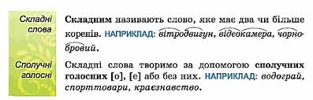

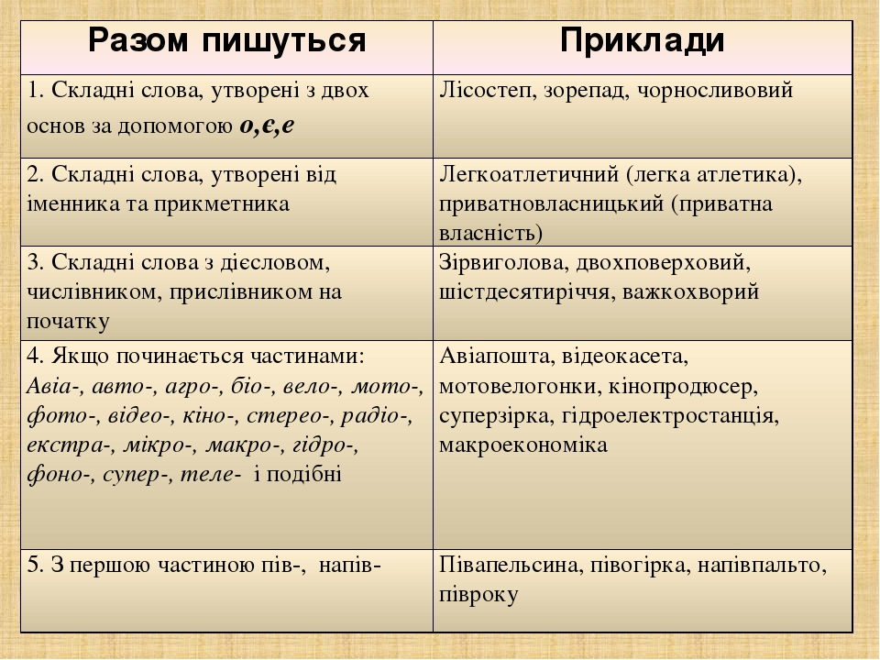

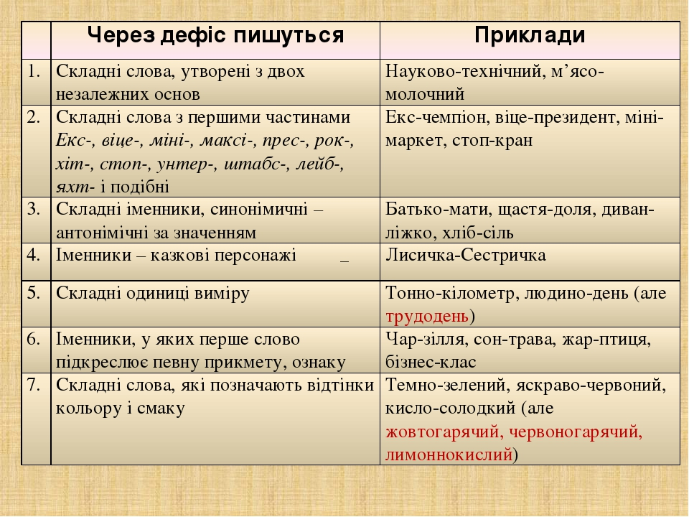

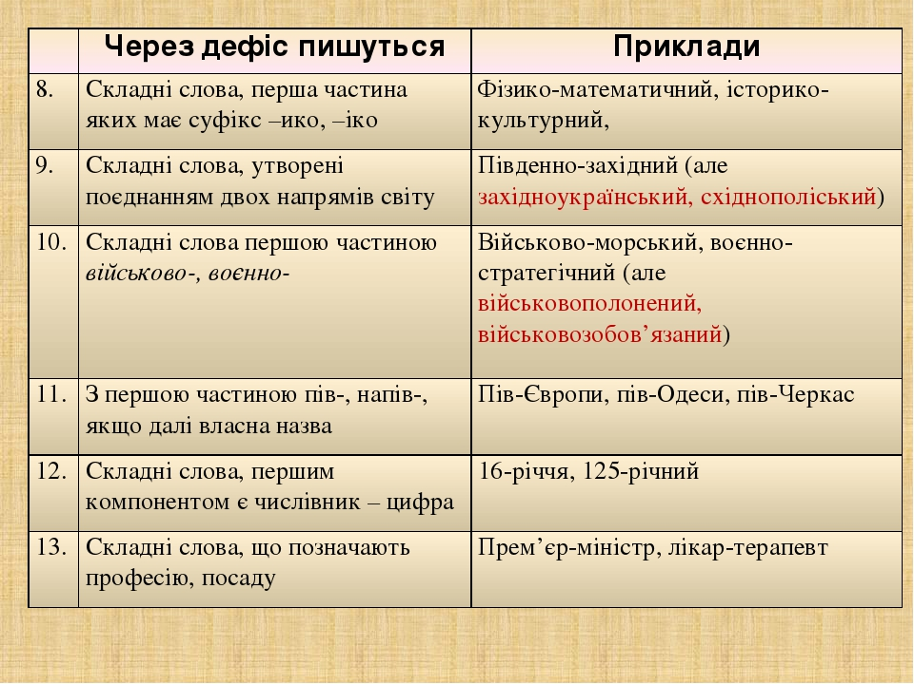

Зверніть увагу!
Зміни щодо написання складнихслів відповідно до вимог «Нового правопису» такі:

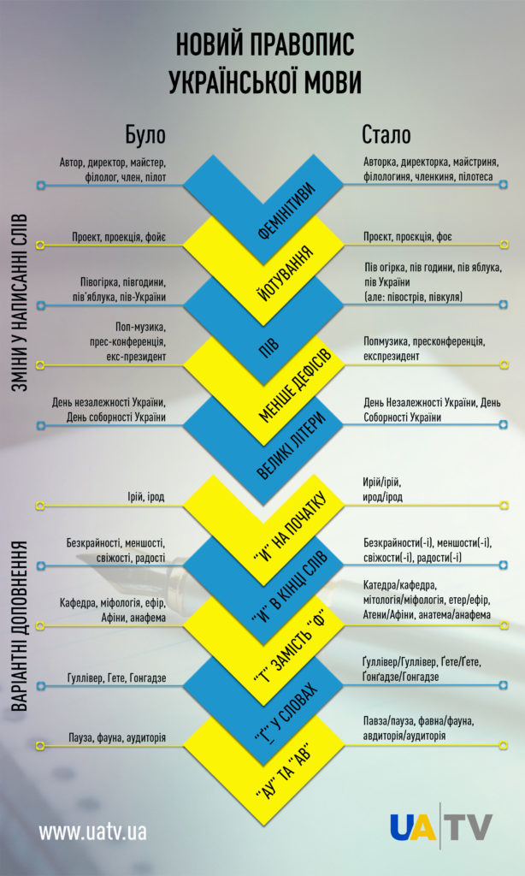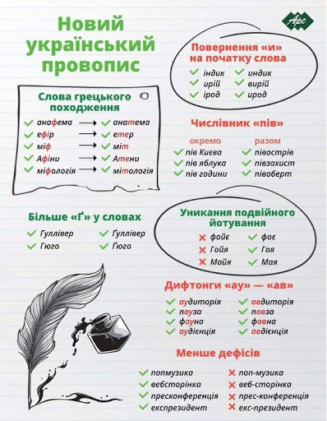

Тепер пишемо тільки разом: віцепрем’єр, віцеконсул, ексчемпіонка, ексміністр, експрезидент, контрадмірал, вебсайт, вебсторінка, преміумклас, максісукня, мідімода, мініспідниця, топменеджер, топмодель, лейбгвардієць, лейбмедик, оберофіцер, оберлейтенант, оберпрокурор, штабскапітан, унтерофіцер тощо.

Значно розширений перелік компонентів, які пишуться з рештою слова разом (раніше багато з них писалися через дефіс). Це стосується не тільки іменників, а й утворюваних від них прикметників, які теж тепер втратять дефіс.

До таких компонентів, що пишуться разом, тепер, зокрема, належать (раніше цей список був значно коротший): абро-, авіа-, авто- (‘само’, ‘автоматичний’), агро-,
аеро-, аква-, алко-, арт-, астро-, аудіо-, біо, боди-, боді- (перед голосним), веб-,
геліо-, гео-, гідро-, дендро-, екзо-, еко-, економ-, етно-, євро-, зоо-, ізо-, кібер-,
мета-, метео-, моно-, мото-, нарко-, нео-, онко-, палео-, пан-, пара-, поп-, прес-,
псевдо-, соціо-, теле-,фіто-, фолк- (фольк-), фоно-; іно- (іншо-, інако-), лже- та ін.,
а також архі-, архи-, бліц-, гіпер-, екстра-, макро-, максі-, міді-, мікро-, міні-,
мульти-, нано-, полі-, преміум-, супер-, топ-, ультра-, флеш-; анти-, віце-, екс-,
контр-, лейб-, обер-, штабс-, унтер-: артринок, бодибілдинг, бодіарт, вебсторінка, геліоцентр, екопродукти, економклас, моновистава, панамериканський, попмузика, попгурт, пресконференція, фолкгурт, фолькмузика, бліцновини, бліцопитування, екстраклас, преміумклас, топменеджер, топмодель, флешінтерв’ю, максіодяг, мідіодяг, мінісукня; максімода, максісукня, мідімода, мідіспідниця, віцепрем’єр, віцеконсул, ексчемпіонка, ексміністр, експрезидент, контрадмірал, контрудар, лейбгвардієць, лейбмедик, обермайстер, оберофіцер, оберлейтенант, оберпрокурор, штабскапітан, унтерофіцер.

(За попереднім правописом перші елементи віце-, екс-, лейб-, максі-,
міді-, міні-, обер- вказувалося писати через дефіс, багато були просто не врегульовані.)

Але увага: якщо такі іншомовні компоненти приєднані до власного імені, то їх пишемо з дефісом: пан-Європа, псевдо-Фауст.
Формування практичних умінь і навичок

Вправа 1. Перепишіть, вставляючи пропущені сполучні голосні. Усно обґрунтуйте їх вибір.

Дев’яност...річчя, житт…пис, грош...людство, тепл…воз, овоч…сховище, сам…вчитель, атом...хід, кров...обіг, леж…бок, сорок…пуд, хімі...терапія, яйц...провід, кост...прав, дв...владдя, вантаж...потік, бур…лом, бо…здатність, кон…в’язь, прац…здатність, земл...трус, кра..знавство, свин...пас, житт...здатність, різц…тримач, шерст...прядильня.
Вправа 2. Перепишіть, розкриваючи дужки і, де треба, вставляючи дефіс.

І. 1. Ніхто свого щастя(долі) не вгадає (М. Стельмах). 2. Мій синочок синьо(окий) в колисці усміхається мені (В. Сосюра). 3. Пильнуйте, люди добрі й щирі, не спіть, учені і женці! Чатують нас людино(звірі) з страхіттям атомним в руці
(В. Симоненко). 4. Тихо(тихо) по землі ходить мир - щоденний, звичний (І.Жиленко). 5. Страшно безсило(малим) чути себе перед смертю, але страшніше, коли ні за що вмерти! (Б. Олійник). 6. Ревуть паро(плави), гудуть паро(вози), і аеро(плани) прокреслюють слід (В. Стус). 7. Замерехтіло між двох світів щось невпізнанно(знане) (В. Стус). 8. Не знав, не знав звіздар гостро(бородий), що в антисвіті є антизірки, що у народах є антинароди, що у століттях є антивіки (Л.Костенко).

ІІ. 1. Тільки рясним верхо(віттям) шептала вічно(зелена) сосна (Леся Українка). 2. Червоно(боким) яблуком округлим скотився день, доспілий і тяжкий
(М. Рильський). 3. Над водою пропливало легеньке біло(сніжне) павутиння
(Ю. Збанацький). 4. Небом котилися сірі з білим хмари, вряди (годи) вигулькувало сонце (В. Шевчук). 5. В’яже осінь ліси перевеслами бурштиново(коралово)жовтими (Н. Забіла). 6. Заходило сонце, мінялося барвами небо - то жовто(гарячими), то густо(червоними), то просинюватими (Гр. Тютюнник). 7. Вітер жене стернею блякле перекоти(поле) (О. Гончар). 8. Чудовий килим опалого листя осики то спалахує криваво(червоним) і малиновим кольором, то вилискує ніжно(рожевим), світло(жовтим), оранжевим (Ю.Збанацький).

Вправа 3. Запишіть абревіатури від поданих словосполучень. Правильно прочитайте їх та поясніть правопис.

Служба безпеки України, Федеральне бюро розслідувань, Чернівецький національний університет, студентський будівельний загін, професійно-технічне училище, науково-дослідний інститут, продовольчий податок, санітарна епідеміологічна станція, завідувач лабораторії, Академія педагогічних наук України, обласний виконавчий комітет, телевізійний центр, фізкультурний організатор, обласна державна адміністрація, редакційна колегія.

